Consignes : 1- Trouve les mots suivants dans la grille. 2- Ensuite, trouve le mot caché dans la grille à l’aide de l’indice.
Attention : les mots de la grille peuvent être dans n’importe quelle direction – verticale, horizontale, diagonale, à l’endroit ou à l’envers. Il n’y a pas d’accents sur les mots.

Dans le programme Passeport : S’équiper pour la vie, nous apprenons à apprécier nos DIFFÉRENCES.

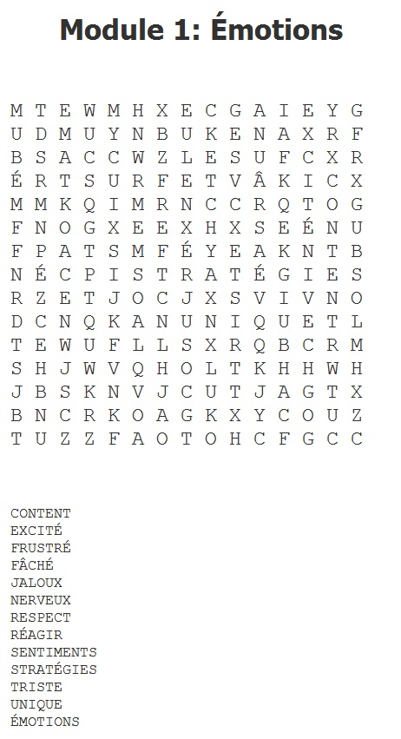
© Crise, UQAM Ne pas reproduire sans autorisation.

